Gemeinsames Chorkonzert der Gifhorn Twin Town Singers und des Dumfries and Galloway Regional Youth Choir am 20. Okt. 2017 um 18 Uhr im Großen Saal der Stadthalle Gifhorn
Vor acht Jahren war der regionale Jugendchor aus der schottischen Partnerstadt Dumfries zum ersten Mal am Gifhorner Humboldt-Gymnasium und seit sechs Jahren treffen sich der Dumfries and Galloway Regional Youth Choir (DGRYC) und die Gifhorn Twin Town Singers (GTTS) im jährlichen Wechsel in Deutschland bzw. in Schottland, um sich in einer knappen Woche auf ein gemeinsames Chorkonzert vorzubereiten.
Auch in diesem Jahr werden wieder ca. 80 Jugendliche aus Gifhorn und Dumfries & Galloway gemeinsam die erste Woche nach den Herbstferien in einer Jugendherberge im Harz verbringen. Es wird zusammen gegessen, zusammen geprobt, zusammen Freizeit verbracht; auf vielfältige Weise kann man sich austauschen, kennen- und schätzen lernen. Und am Ende steht ein sichtbares und hörbares Ergebnis – nämlich ein gemeinsames, (fast) ausschließlich in der gemeinsam verbrachten Zeit erarbeitetes Chorkonzert, das im Großen Saal der Stadthalle Gifhorn am Freitag, 20.10.2017 um 18:00 Uhr zur Aufführung kommt. Kostenlose Eintrittskarten dafür gibt es an der Information im Gifhorner Rathaus und beim Kulturverein Gifhorn e.V. im Kavalierhaus.
Beim letztjährigen Weihnachtskonzert in Dumfries waren 18 Abiturienten des HG- Abiturjahrgangs 2017 und eine vergleichbar große Gruppe von schottischen Schulabsolventen zum letzten Mal dabei; das heißt, dass in diesem Jahr ein großer Teil der Jugendlichen in beiden Chören erstmals an dem Projekt teilnimmt. In diesem Sinne wird die Städtepartnerschaft zwischen Gifhorn und Dumfries aktiv weitergeführt und -gelebt.
Das Projekt wird gefördert durch Bundesmittel über den Arbeitskreis Musik in der Jugend, durch die Kontaktstelle Musik im Landkreis Gifhorn e.V. und natürlich auch durch die Stadt Gifhorn. Es ist ein gutes Beispiel für gelebte Städtepartnerschaft, denn immer wieder neue Jugendliche erhalten die Chance, sich mit Jugendlichen aus Schottland anzufreunden und so die Verbindung zwischen Gifhorn und Dumfries weiter zu fördern.
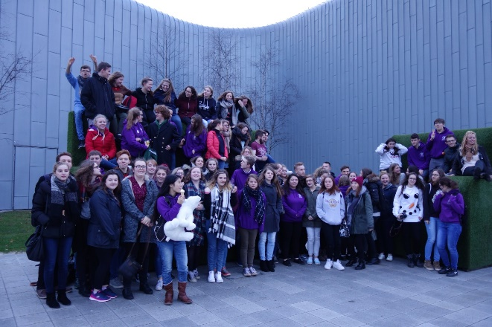 | Das Bild zeigt Mitglieder der GTTS und des DGRYC vor dem Riverside Museum in Glasgow am Tag vor dem gemeinsamen Weihnachtskonzert 2016 in Dumfries

